

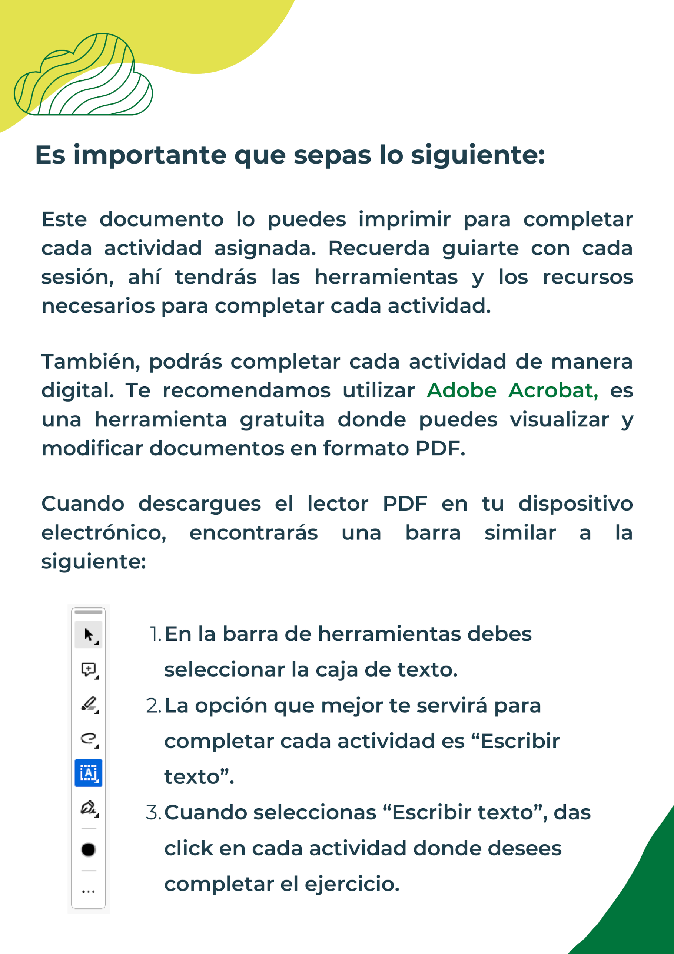


Una idea de negocio es un concepto inicial sobre un producto o servicio que una persona o una empresa planea ofrecer a los clientes. Este concepto es la base sobre la cual se desarrolla un plan de negocio y se establece una empresa.

Vendedores
Vendedores
Vendedores
Jefe
Lider
Gerente
Dueño
Nos vemos como líderes reconocidos en el sector de venta de automóviles, conocidos por nuestra innovación, integridad y compromiso con la satisfacción del cliente.
Mi misión es ofrecer a nuestros clientes una experiencia excepcional en la compra de vehículos, proporcionando opciones de alta calidad que se adapten a sus necesidades y presupuestos.
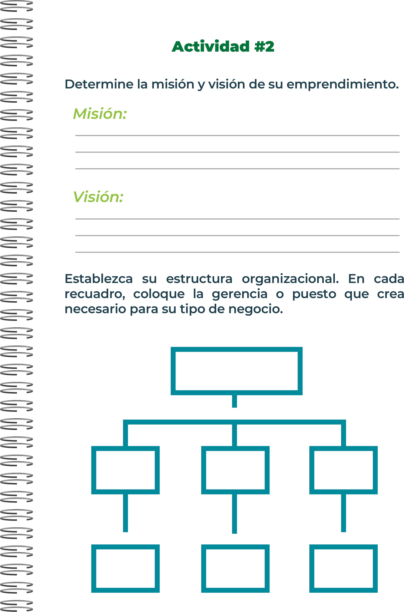
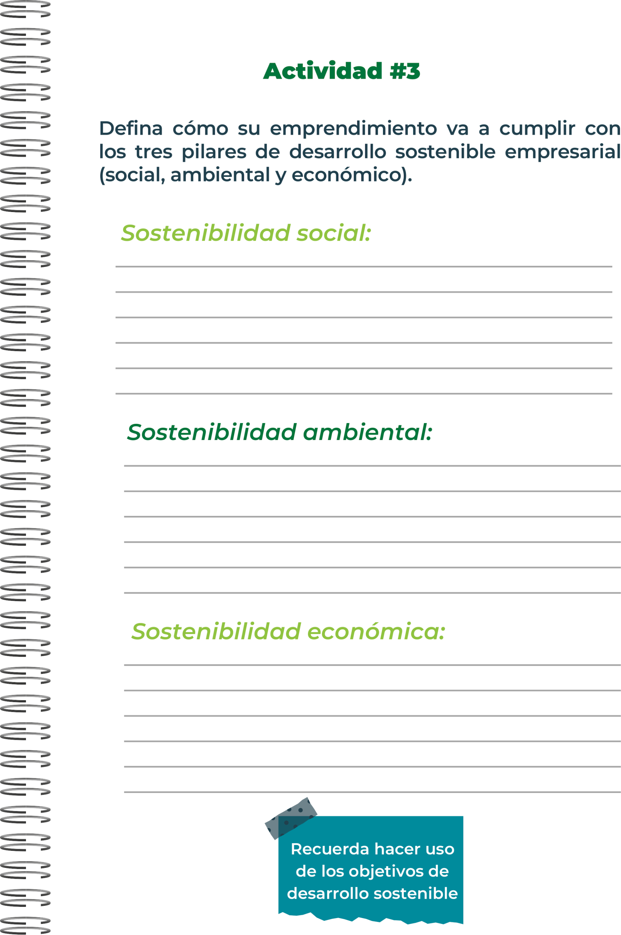
Realizando análisis financieros regulares para monitorear el desempeño de mi negocio y realizar ajustes estratégicos según sea necesario. Esto me permitirá identificar áreas de mejora y aprovechar oportunidades de crecimiento de manera efectiva.
Reciclaje y reutilización de materiales: Implementando programas de reciclaje para los residuos generados en tus instalaciones, como el reciclaje de piezas de automóviles y el adecuado manejo de aceites usados y otros fluidos.
Ofrecer opciones de vehículos eléctricos y/o híbridos: Promoviendo vehículos que sean más eficientes en el consumo de combustible o que sean totalmente eléctricos, reduciendo así las emisiones de carbono y el impacto ambiental.

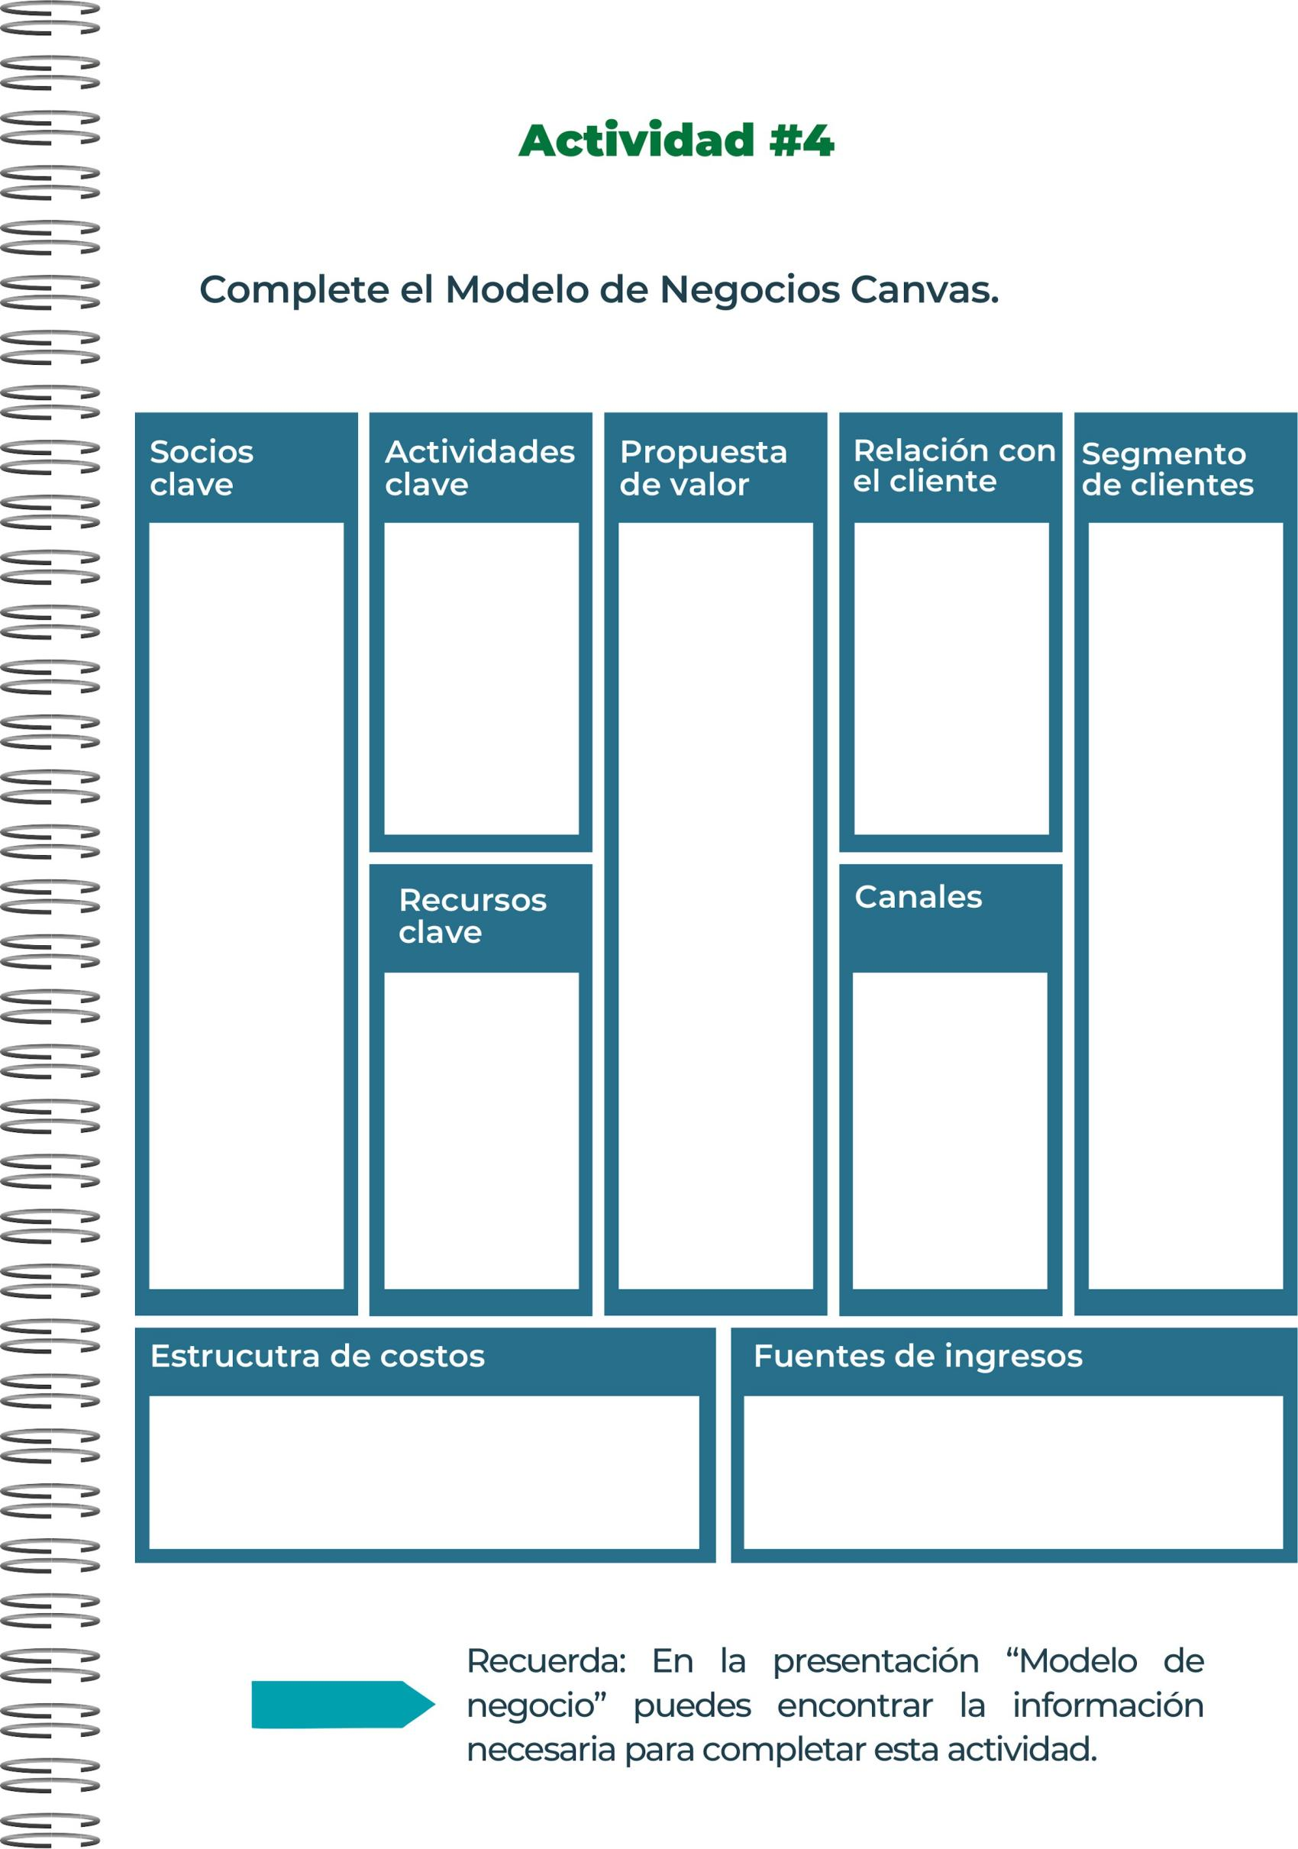
Venta de vehículos: Ingresos directos por la venta de automóviles nuevos y usados
Costos de inventario: Compra de vehículos nuevos y usados.
Showroom físico: Exhibición de vehículos en ubicaciones estratégicas y accesibles.
• Plataforma online: Sitio web con listados detallados de inventario y reserva.

individuos particulares: Compradores individuales de todas las edades y perfiles económicos.
Empresas y flotas: Compras corporativas para empleados o servicios de flotas.

Inventario de vehículos: Amplio stock de vehículos nuevos y usados.
Personalizada y consultiva: Asesores de ventas capacitados para entender las necesidades individuales de los clientes.
Fabricantes de automóviles: Proveedores de inventario y apoyo en marketing.

instituciones financieras: Proveedores de servicios de financiamiento y leasing.
• Variedad de vehículos: Amplia gama de marcas, modelos y tipos de vehículos nuevos y usados.
• Financiamiento y seguros: Asistencia en la obtención de créditos y seguros para simplificar el proceso de compra.

Enumera las actividades fundamentales que tu negocio debe realizar para operar con éxito. Incluye la adquisición de inventario, la venta y entrega de vehículos, el servicio postventa, la gestión de marketing y ventas, etc.


Factores externos negativos que podrían representar desafíos o riesgos para la entidad.
Factores externos positivos que la entidad podría aprovechar para su beneficio.
Características internas que podrían ser un obstáculo o una desventaja competitiva para la entidad.
Características positivas internas que la entidad posee y que pueden proporcionar una ventaja competitiva.






"Venta Car John: Donde tus sueños sobre ruedas se hacen realidad."

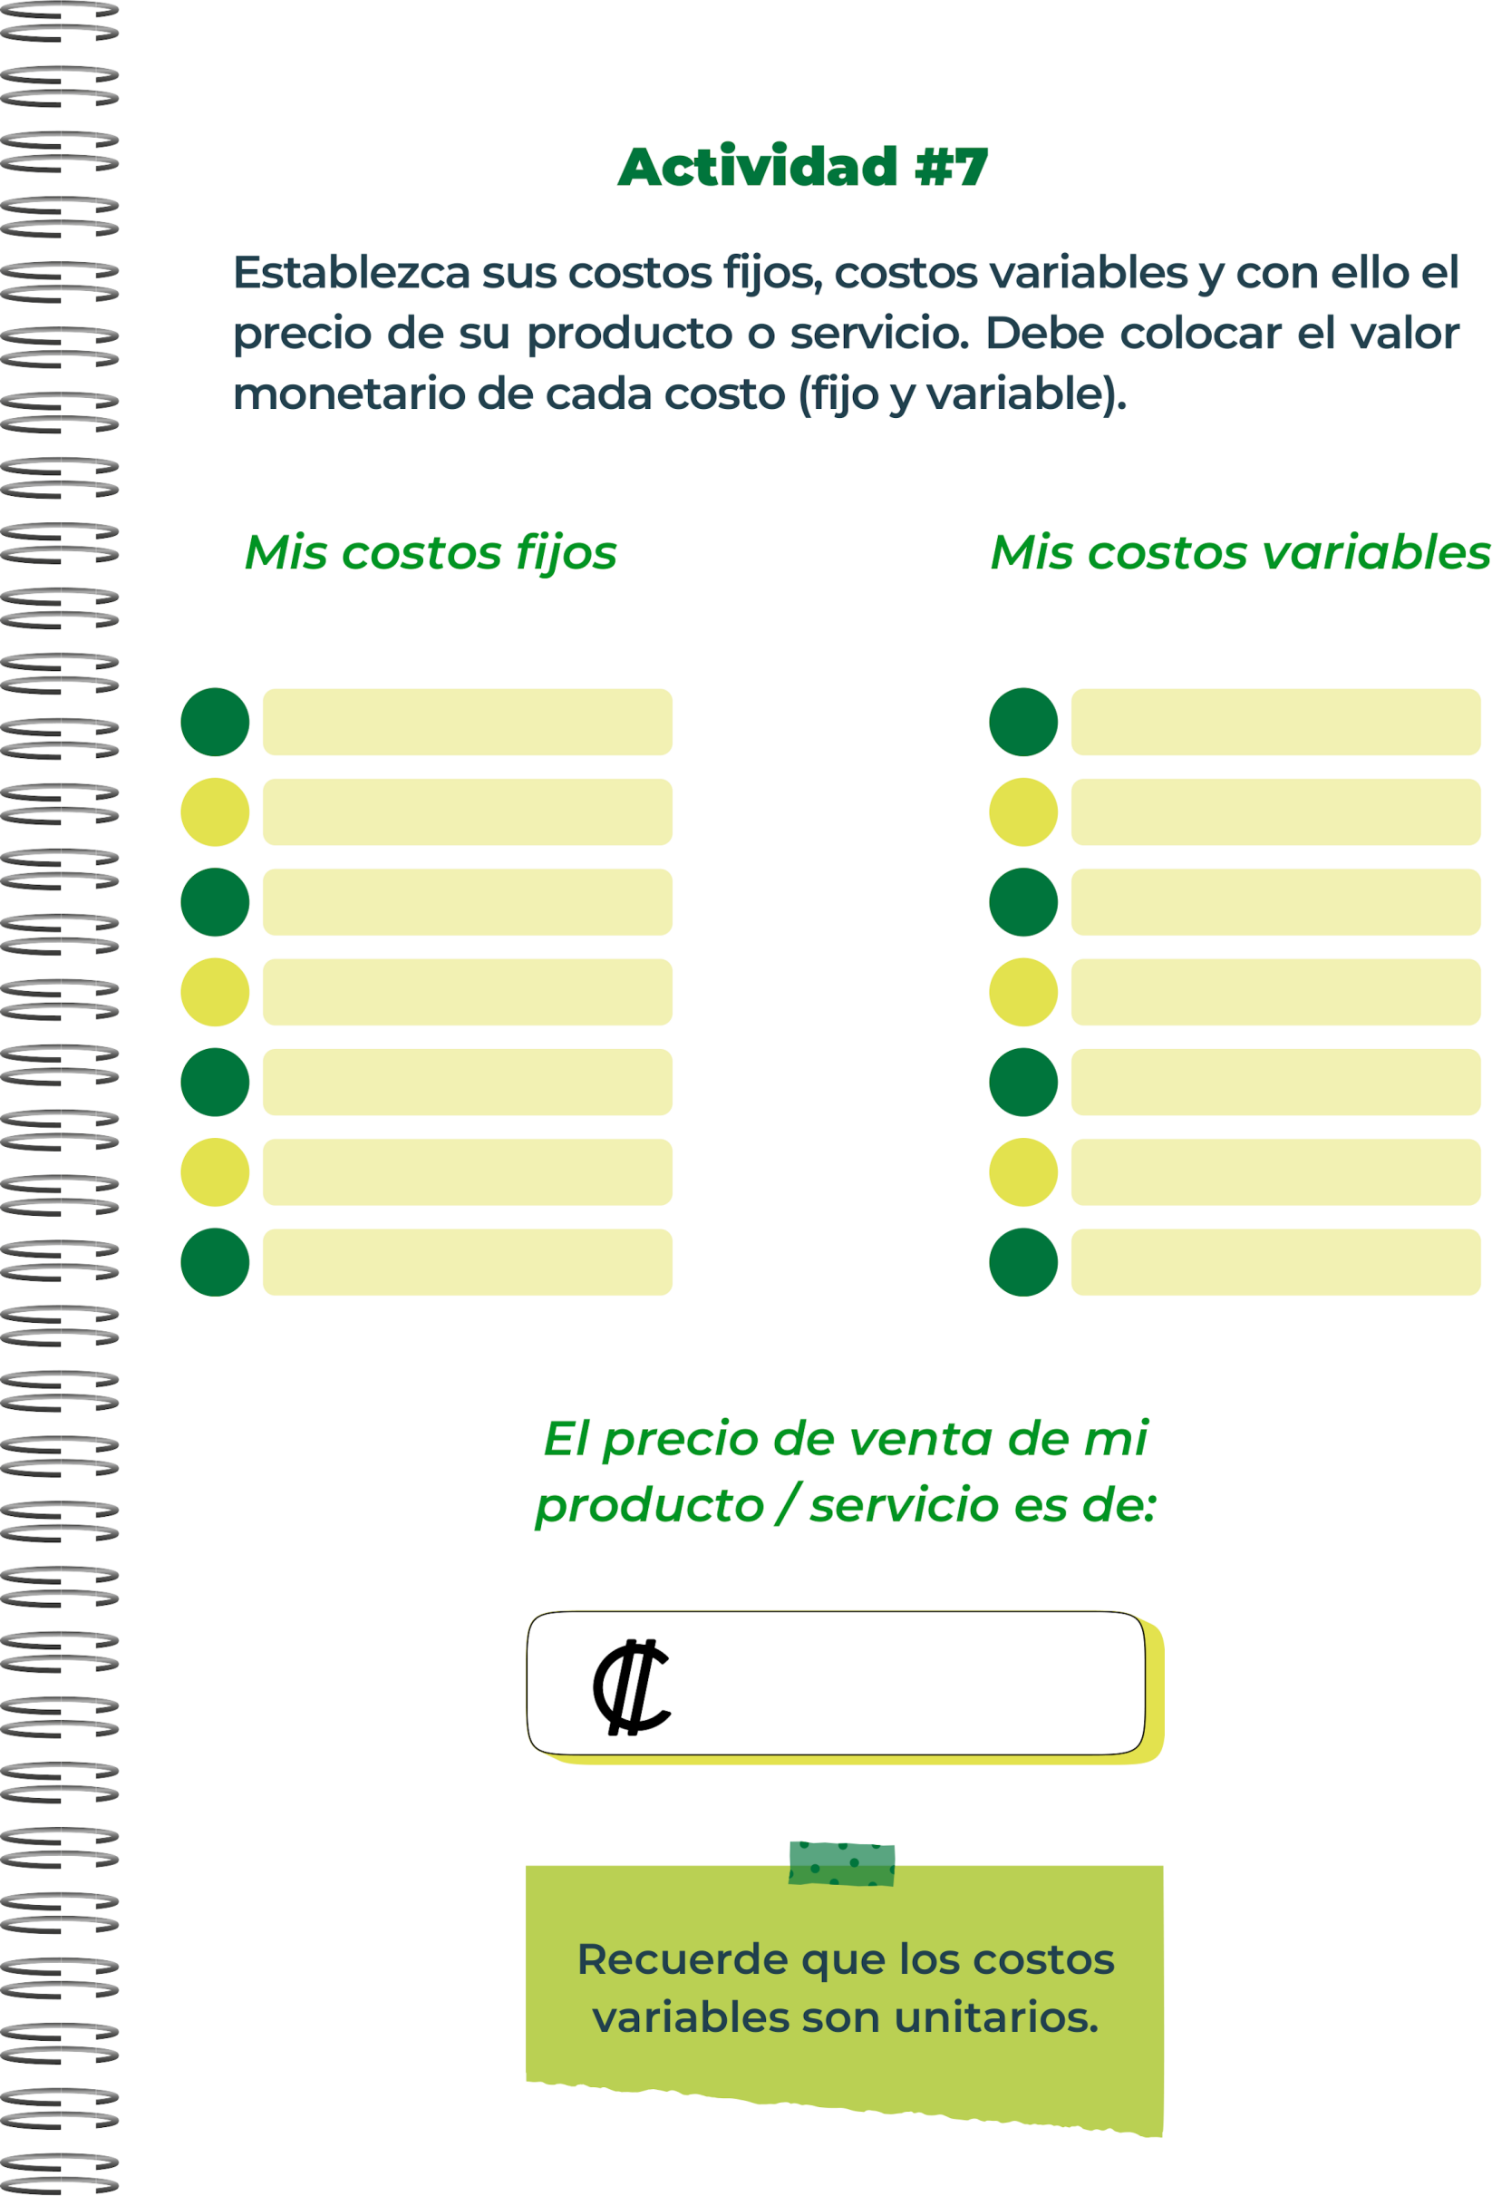
$29,760
Documentación y registro del vehículo: $100 por unidad
Costos de entrega y preparación del vehículo: $200 por unidad
Costos de financiamiento: $150
Promociones y descuentos: $500
Garantías y seguros: $300
comisiones de venta: $1,000 por unidad (5% del precio del auto vendido)
Costo del vehículo vendido: $20,000 por unidad (precio promedio)
2 vendedores: $6,000 ($3,000 cada uno)

Publicidad y marketing: $2,000 al mes
Servicios públicos (electricidad, agua, internet): $1,000 al mes
Gerente: $4,000
Salarios del personal administrativo y de ventas: $15,000 al mes
Alquiler del showroom y oficinas: $5,000 al mes
Depreciación del equipo y mobiliario: $500 al mes

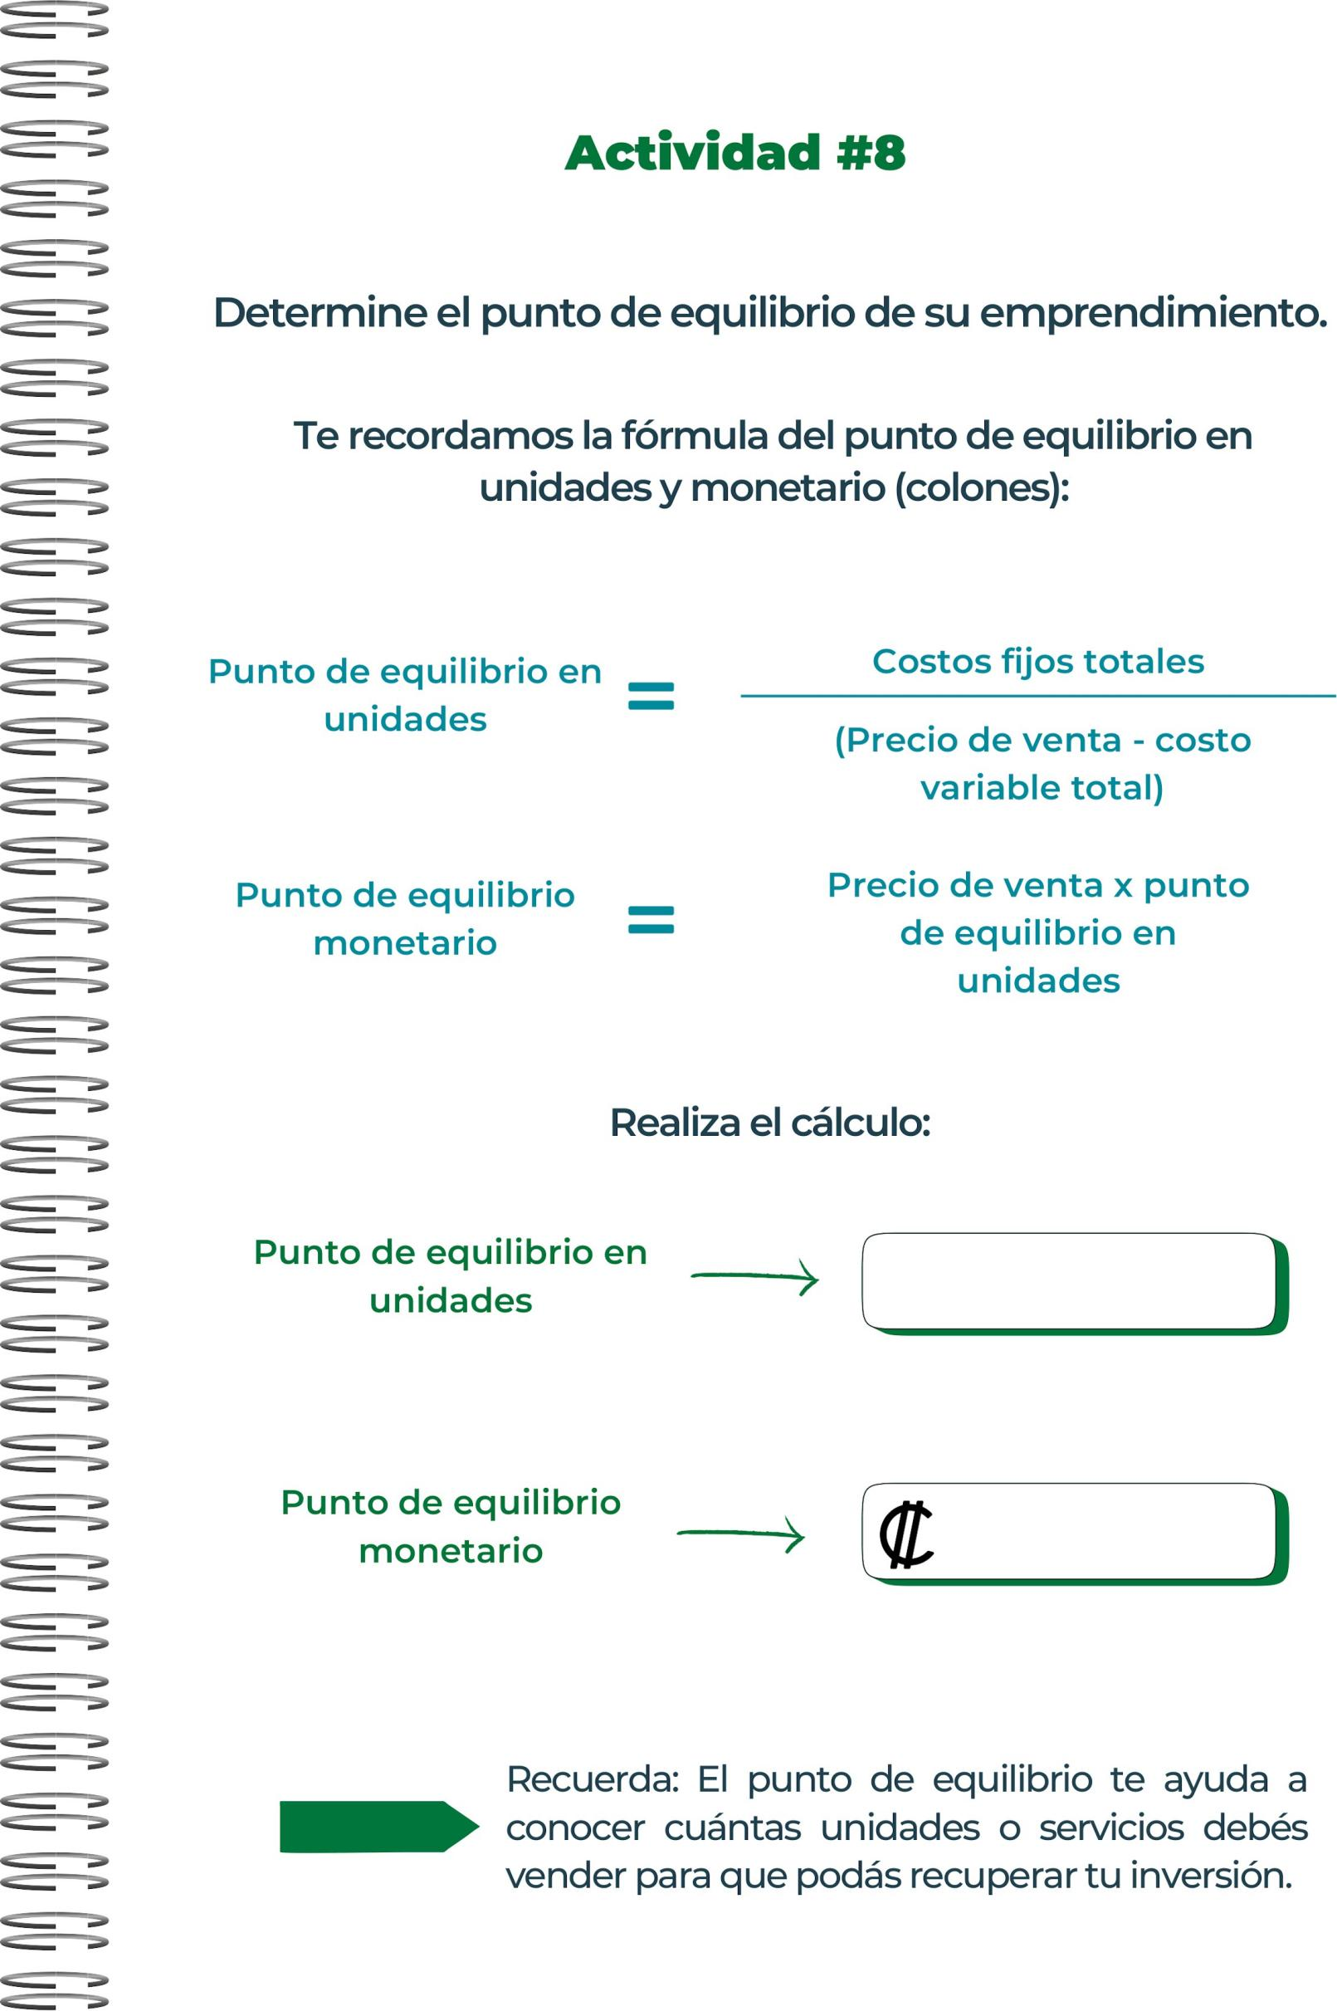
1.125
₡33.500

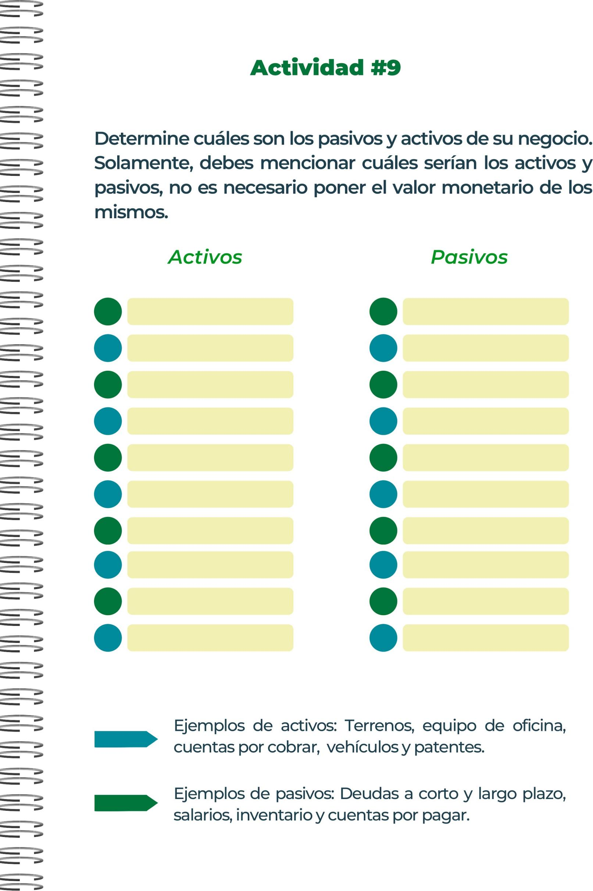
Fondos de retiro o beneficios a empleados
Vehículos de demostración
Mejoras a la propiedad arrendada
Efectivo y equivalentes de efectivo
Provisiones para garantías
Anticipos de clientes
Obligaciones financieras
bligaciones de arrendamiento
Inventario de vehículos
Cuentas por cobrar
Propiedades y equipo
Vehículos de demostración
Software y licencias
Marcas y patentes
Otros activos corrientes
Gastos acumulados
Préstamos a largo plazo
Obligaciones fiscales
Préstamos a corto plazo
Cuentas por pagar


Concesionarios Oficiales de Marcas:
- Empresas como Ford, Chevrolet, Toyota, Honda, etc., que venden autos nuevos y usados, ofrecen financiamiento, seguros y servicios de mantenimiento.
• Concesionarios Multimarca:
• Empresas que venden múltiples marcas de autos nuevos y usados, y ofrecen servicios complementarios como financiamiento y seguros.

Sitios Web de Venta de Autos:
- Plataformas como CarMax, AutoTrader, y Carvana que permiten la compra y venta de vehículos en línea, ofreciendo también financiamiento y garantías.


Liquidar una empresa es un proceso complejo que requiere tiempo, planificación y cumplimiento estricto de las normativas legales y fiscales. Es fundamental llevar a cabo este proceso de manera ordenada para evitar problemas futuros y cerrar adecuadamente las operaciones empresariales.
Cumplir con las obligaciones tributarias es esencial para la operación legal y sostenible de cualquier empresa. En caso de liquidación, es fundamental seguir un proceso adecuado y cumplir con todas las obligaciones legales y fiscales para cerrar la empresa de manera correcta y evitar problemas futuros.

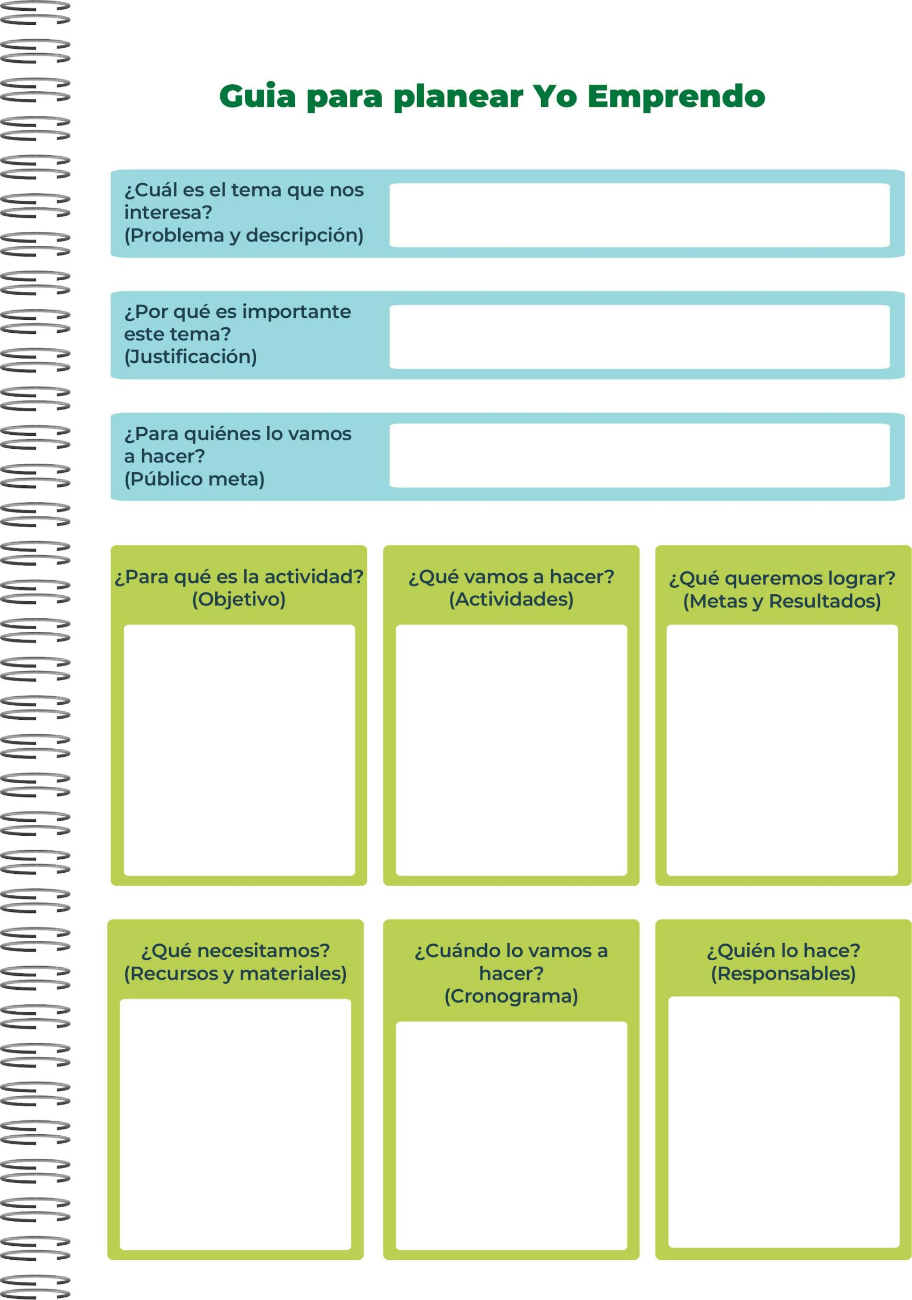
La venta de autos y la industria automotriz en general son importantes empleadores, proporcionando trabajos directos e indirectos en fabricación, ventas, distribución, servicios técnicos, marketing y más.
Venta de Autos: ctividad comercial dedicada a la comercialización de vehículos automotores, tanto nuevos como usados.
Toda mi familia y yo.
Introducción a la Venta de Autos
- Fecha: 5 de julio de 2024
- Horario: 10:00 - 12:00
- Tema: Fundamentos y principios básicos de la venta de autos

Dinero, tiempo y dedicacion para dar charlas sobre la venta de autos.
Que hayan muchas empresas de vetas de autos al rededor del mundo.
Motivar a las personas para que sigan creciendo e este empredimiento.
Para que muchas personas esten interesadas a crearse una empresa de venta de autos.
Estudiantes Universitarios y Recién Graduados: Jóvenes que están explorando la posibilidad de convertirse en emprendedores después de completar su educación.


Nota de Aprendizaje: Experiencias y Conocimientos Adquiridos en "Yo Emprendo"
Durante mi participación en el programa "Yo Emprendo", he adquirido habilidades y conocimientos fundamentales que han fortalecido mi capacidad para iniciar y gestionar mi propio negocio. A lo largo del curso, destacan varios aprendizajes clave:

Desarrollo de una Idea de Negocio: Aprendí a identificar oportunidades de negocio, evaluar su viabilidad y desarrollar una propuesta de valor clara y diferenciada.

Planificación Estratégica: Adquirí habilidades para elaborar planes de negocio sólidos, que incluyen análisis de mercado, estrategias de marketing, y proyecciones financieras realistas.

Habilidades de Gestión Empresarial: Mejoré mis habilidades en gestión empresarial, incluyendo la organización de recursos, la administración del tiempo y la toma de decisiones estratégicas.

Networking y Colaboración: A través de sesiones de networking y actividades colaborativas, desarrollé una red de contactos valiosa en el ecosistema emprendedor, que me ha brindado apoyo y oportunidades de colaboración.

